TIÊU CHUẨN QUỐC GIA
TCVN 2099:2013
ISO 1519:2011
SƠN VÀ VECNI - PHÉP THỬ UỐN (TRỤC HÌNH TRỤ)
Paints and varnishes - Bend test (cylindrical mandrel)
Lời nói đầu
TCVN 2099:2013 thay thế cho TCVN 2099:2007.
TCVN 2099:2013 hoàn toàn tương đương ISO 1519:2011.
TCVN 2099:2013 do Ban kỹ thuật tiêu chuẩn quốc gia TCVN/TC35 Sơn và vecni biên soạn, Tổng cục Tiêu chuẩn Đo lường Chất lượng đề nghị, Bộ Khoa học và Công nghệ công bố.
Lời giới thiệu
Tiêu chuẩn này là một trong sáu tiêu chuẩn quy định các quy trình thử nghiệm để đánh giá độ bền của màng sơn, vecni và các sản phẩm liên quan khi rạn nứt và/hoặc tách khỏi nền ở các điều kiện biến dạng khác nhau.
Năm tiêu chuẩn khác là:
- ISO 1520, Paints and varnishes - Cupping test (Sơn và vecni - Phép thử vuốt).
- TCVN 2100-1 (ISO 6272-1), Sơn và vecni - Phép thử biến dạng nhanh (độ bền va đập) - Phần 1: Phép thử tải trọng rơi, vết lõm có diện tích lớn.
- TCVN 2100-2 (ISO 6272-2), Sơn và vecni - Phép thử biến dạng nhanh (độ bền va đập) - Phần 2: Phép thử tải trọng rơi, vết lõm có diện tích nhỏ.
- ISO 6860, Paints and varnishes - Bend test (conical mandrel) [Sơn và vecni - Phép thử uốn (trục hình nón)].
- ISO 17132, Paints and varnishes - T-bend test (Sơn và vecni - Phép thử uốn chữ T).
Phương pháp được lựa chọn phụ thuộc vào tính chất được đo và sự thỏa thuận của các bên liên quan. Về nguyên tắc, tất cả các phép thử này khác nhau về kỹ thuật và độ chính xác.

SƠN VÀ VECNI - PHÉP THỬ UỐN (TRỤC HÌNH TRỤ)
Paints and varnishes - Bend test (cylindrical mandrel)
1. Phạm vi áp dụng
Tiêu chuẩn này quy định qui trình thử nghiệm để đánh giá độ bền rạn nứt và/hoặc tách khỏi nền kim loại hoặc nền nhựa của màng sơn, vecni hoặc sản phẩm liên quan khi tấm mẫu thử bị uốn vòng quanh một trục hình trụ ở các điều kiện tiêu chuẩn.
Đối với hệ phủ đa lớp, có thể kiểm tra riêng biệt mỗi lớp hoặc có thể kiểm tra hệ phủ hoàn chỉnh.
Phương pháp đã xác định được thực hiện:
- hoặc bằng phép thử "đạt/không đạt", bằng cách thực hiện phép thử với một trục kích cỡ xác định, để đánh giá sự phù hợp với yêu cầu cụ thể;
- hay bằng cách lặp lại qui trình dùng lần lượt với các trục nhỏ dần để xác định đường kính của trục đầu tiên mà màng phủ bị rạn nứt và/hoặc tách khỏi nền.
Hai loại thiết bị được quy định, loại 1 thích hợp với tấm thử có chiều dày đến 0,3 mm, loại 2 thích hợp với tấm thử có chiều dày đến 1,0 mm. Cả hai loại thiết bị đều cho các kết quả giống nhau với cùng loại màng phủ, nhưng thông thường đối với một sản phẩm nhất định chỉ sử dụng một loại dụng cụ để thử.
2. Tài liệu viện dẫn
Các tài liệu viện dẫn sau đây là cần thiết khi áp dụng tiêu chuẩn này. Đối với các tài liệu viện dẫn ghi năm công bố thì áp dụng bản được nêu. Đối với các tài liệu viện dẫn không ghi năm công bố thì áp dụng phiên bản mới nhất, bao gồm cả các bản bổ sung, sửa đổi (nếu có).
TCVN 2090 (ISO 15528), Sơn, vecni và nguyên liệu cho sơn và vecni - Lấy mẫu.
TCVN 5669 (ISO 1513), Sơn và vecni - Kiểm tra và chuẩn bị mẫu thử.
TCVN 5670 (ISO 1514), Sơn và vecni - Tấm chuẩn để thử.
TCVN 9760 (ISO 2808), Sơn và vecni - Xác định độ dày màng.
3. Nguyên tắc
Kẹp chặt tấm mẫu thử đã được sơn phủ vào thiết bị thử và sau đó uốn vòng quanh một trục hình trụ. Kiểm tra tấm thử uốn để xem màng phủ có bị nứt khi sử dụng trục có kích cỡ theo thỏa thuận hoặc quy định ("phép thử đạt/không đạt") hoặc khi xác định đường kính của trục đầu tiên (bé nhất) mà màng phủ bị rạn nứt và/hoặc tách khỏi nền.
4. Thiết bị, dụng cụ
4.1. Thiết bị thử uốn
4.1.1. Vật liệu
Trong cả hai loại thiết bị được quy định dưới đây, các trục phải làm từ vật liệu rắn và chịu được ăn mòn, ví dụ thép không gỉ.
4.1.2. Thiết bị thử loại 1
Ví dụ về thiết bị thử loại 1 được nêu trong Hình 1 và Hình 2. Loại thiết bị thử này được sử dụng cho tấm thử có chiều dày không lớn hơn 0,3 mm. Thiết bị được trang bị một bộ bản lề có thể tháo lắp các trục hình trụ có đường kính khác nhau 2 mm, 3 mm, 4 mm, 5 mm, 6 mm, 8 mm, 10 mm, 12 mm, 16 mm, 20 mm, 25 mm và 32 mm với dung sai ± 0,1 mm. Kích thước của thiết bị không cần quy định cụ thể, trừ khoảng trống giữa bề mặt của trục và tấm bản lề là (0,55 ± 0,05) mm. Trục phải quay tự do được trên trục quay và thiết bị phải có thanh chặn để khi tấm thử bị uốn cong hai phần phải song song nhau.
Đặc biệt với trục có đường kính 2 mm, điều quan trọng là trục không bị vặn xoắn trong quá trình uốn và không sử dụng bất kỳ trục nào nếu nhìn thấy bị vặn xoắn.
4.1.3. Thiết bị thử loại 2
Ví dụ về thiết bị thử loại 2 được chỉ ra trong Hình 3 và Hình 4. Thiết bị thử loại 2 thông thường được sử dụng cho tấm thử có chiều dày đến 1,0 mm. Với màng phủ trên kim loại mềm, ví dụ như nhôm, và trên nhựa, tấm thử dày hơn có thể được sử dụng với điều kiện không làm biến dạng trục (xem 6.3). Đường kính của trục là 2 mm, 3 mm, 4 mm, 5 mm, 6 mm, 8 mm, 10 mm, 12 mm, 16 mm, 20 mm, 25 mm và 32 mm với dung sai ± 0,1 mm.
Theo sự thỏa thuận giữa các bên liên quan, trục có đường kính khác có thể được sử dụng với thiết bị thử loại 2.
CHÚ THÍCH: Tấm uốn của thiết bị thử loại 2, ví dụ minh họa trong Hình 3 và Hình 4, bao gồm ba lô PVC được bố trí kề sát nhau và chạy trên các bạc lót ngõng trục. Do vậy màng không bị hư hại hoặc trượt trong lúc thử.
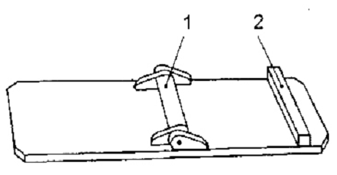
CHÚ DẪN
1 Trục
2 Thanh chặn có cùng độ cao với trục
Hình 1 - Thiết bị thử uốn loại 1
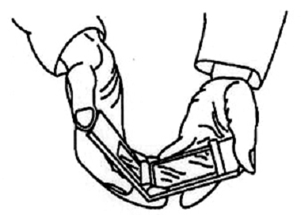
Hình 2 - Thiết bị thử uốn loại 1 khi sử dụng
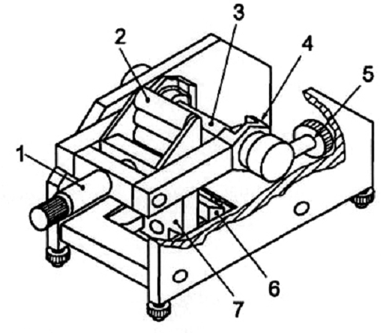
CHÚ DẪN
1 Tay vặn | 5 Ốc điều chỉnh
2 Tấm uốn | 6 Má kẹp
3 Trục | 7 Gối đỡ
4 Bạc lót trục
Hình 3 - Ví dụ về thiết bị thử uốn loại 2
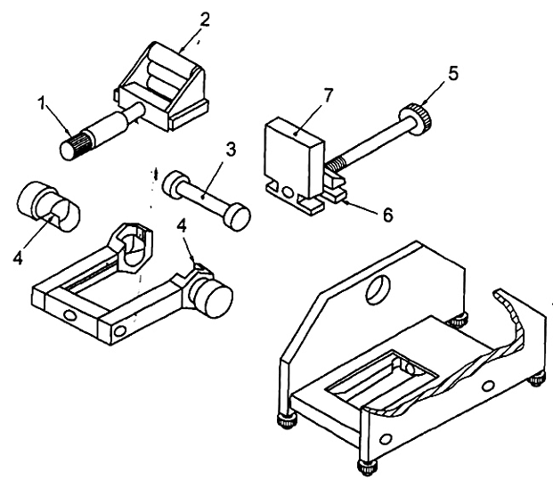
CHÚ DẪN
1 Tay vặn | 5 Ốc điều chỉnh
2 Tấm uốn | 6 Má kẹp
3 Trục | 7 Gối đỡ
4 Bạc lót trục
Hình 4 - Minh họa thiết bị thử tách rời nêu trong Hình 3
4.2. Khoang có kiểm soát nhiệt độ
Điều này là cần thiết đối với các phép thử được quy định thực hiện ở nhiệt độ khác với (23 ± 2)⁰C. Nó bao gồm buồng sấy hoặc thiết bị lạnh có khoang nhiệt độ có thể điều chỉnh chính xác đến ± 1⁰C nhiệt độ thử yêu cầu.
Thiết bị hiển thị hoặc ghi nhiệt độ phải được đặt ở vị trí sao cho bầu nhiệt kế hoặc phần cảm biến gần với màng khi thử.
CHÚ THÍCH: Với thiết bị điều khiển từ xa, tấm thử có thể được uốn mà không cần mở khoang giúp cho thực hiện phép thử mà không gây nên bất kỳ sự thay đổi nhiệt độ thử nào.
4.3. Kính phóng đại
Yêu cầu một kính phóng đại gấp 10 lần.
5. Lấy mẫu
Lấy mẫu đại diện cho sản phẩm được thử (hoặc từng sản phẩm trong trường hợp hệ phủ đa lớp) theo TCVN 2090 (ISO 15528).
Kiểm tra và chuẩn bị từng mẫu thử theo TCVN 5669 (ISO 1513).
6. Tấm thử
6.1. Nền
Tấm thử phải bằng thép, tôn tráng kẽm hoặc nhôm mềm phù hợp với các yêu cầu trong TCVN 5670 (ISO 1514).
Nền nhựa cũng thích hợp và có thể được sử dụng nếu có sự thỏa thuận giữa các bên liên quan.
6.2. Quy định chung
Tấm thử phải phẳng và không bị vặn xoắn, cả mặt trước và mặt sau không được có các gờ và vết rạn nứt.
6.3. Hình dạng và kích thước
Tấm thử phải có hình chữ nhật. Kích thước của tấm thử phải được chọn sao cho có thể cắt thành ba miếng có chiều rộng ít nhất là 30 mm. Kích cỡ và chiều dày của các miếng thử phụ thuộc vào loại thiết bị thử, có độ dày 0,3 mm (đối với loại 1) và 1,0 mm (đối với loại 2), trừ khi có quy định khác. Nếu sử dụng tấm nhựa, chiều dày có thể dùng đến 4,0 mm.
Tấm thử có thể được cắt theo kích cỡ sau khi sơn phủ và sấy khô miễn là không có hiện tượng vặn xoắn. Trong trường hợp tấm nhôm, cạnh dài hơn phải song song với hướng của cuộn trong khi sản xuất.
Chiều dày và bản chất của nền phải được ghi lại trong báo cáo thử nghiệm.
6.4. Chuẩn bị và sơn phủ tấm thử
Chuẩn bị từng tấm thử phù hợp với TCVN 5670 (ISO 1514) và sau đó sơn phủ tấm thử theo phương pháp quy định với sản phẩm hoặc hệ thống thử nghiệm.
Nếu sản phẩm cần thử được quét bằng chổi, vết chổi phải song song với cạnh dài hơn của tấm mẫu.
6.5. Làm khô và ổn định
Làm khô tự nhiên (hoặc sấy) và già hóa, nếu áp dụng, mỗi tấm thử đã sơn phủ trong thời gian quy định ở các điều kiện quy định. Trước khi thử, ổn định tấm đã sơn phủ ở nhiệt độ (23 ± 2)⁰C và độ ẩm tương đối (50 ± 5)% [ nghĩa là theo TCVN 5668 (ISO 3270)], trừ khi có thỏa thuận khác, trong khoảng thời gian tối thiểu là 16 h. Tiến hành quy trình thử nghiệm càng sớm càng tốt nhưng trong bất kỳ trường hợp nào cũng không được chậm hơn 30 min sau khi chuyển tấm thử ra khỏi nơi ổn định.
6.6. Chiều dày của màng
Xác định chiều dày, tính bằng micromet, của màng đã khô theo một trong những quy trình quy định trong TCVN 9760 (ISO 2808).
6.7. Cắt tấm thử
Cắt tấm thử thành ba mảnh có chiều rộng ít nhất là 30 mm.
7. Cách tiến hành
7.1. Điều kiện thử
Thực hiện phép thử ở nhiệt độ (23 ± 2)⁰C. Xác định độ ẩm tương đối trong khi tiến hành phép thử và ghi lại trong báo cáo thử nghiệm.
7.2. Qui trình đối với một kích cỡ trục xác định
7.2.1. Quy định chung
Thực hiện qui trình thích hợp đã nêu trong 7.2.2, 7.2.3 hoặc 7.2.4 trên hai tấm thử riêng biệt và sau đó kiểm tra tấm thử theo quy định trong 7.2.5. Nếu các kết quả khác nhau, phải thực hiện thêm phép thử.
7.2.2. Phép thử với thiết bị loại 1
Mở rộng hoàn toàn thiết bị, lắp trục thích hợp và lắp tấm thử sao cho khi uốn cong bề mặt phủ sơn hướng về phía ngoài.
Đóng thiết bị ở tốc độ ổn định sao cho không bị giật kéo bất thình lình trong khoảng thời gian từ 1 s đến 2 s, như vậy uốn được tấm mẫu 180⁰ vòng qua trục.
7.2.3. Phép thử với thiết bị loại 2
Đặt hoặc giữ chặt thiết bị thử (xem Hình 3) sao cho thiết bị thử không thể di chuyển trong lúc tiến hành thử và tay vặn có thể thao tác tự do, ví dụ gần cạnh của đường cong. Lắp tấm thử, từ phía trên, giữa tấm uốn và trục cũng như giữa gối đỡ và má kẹp, với mặt lớp màng được thử hướng ra ngoài trục. Vặn ốc điều chỉnh để di chuyển gối đỡ sao cho tấm thử được đặt ở vị trí thẳng đứng, chạm vào trục. Cố định tấm thử ở vị trí này với má kẹp bằng cách vặn ốc điều chỉnh. Dùng tay vặn, di chuyển tấm uốn cho đến khi nó chạm vào lớp màng. Quy trình uốn được thực hiện bằng cách nâng tay vặn với tốc độ đều đặn qua 180⁰ trong thời gian 1 s đến 2 s, uốn cong tấm thử 180⁰.
Có thể đặt một miếng giấy mỏng trên bề mặt sơn phủ giữa giá đỡ tấm thử và tấm uốn để lớp màng không bị trầy xước trong khi tiến hành uốn.
Tháo tấm thử ra khỏi thiết bị thử bằng cách di chuyển tay vặn trở lại vị trí ban đầu. Sau đó lấy tấm uốn và má kẹp bằng cách sử dụng các thành phần thao tác thích hợp (tay vặn, ốc điều chỉnh).
7.2.4. Thử nghiệm ở nhiệt độ khác với (23 ± 2) ⁰C
Đặt tấm thử vào vị trí trong thiết bị loại 1 hoặc loại 2 sao cho khi uốn cong bề mặt sơn phủ hướng về phía ngoài. Đặt thiết bị có tấm thử vào khoang điều khiển nhiệt độ trước khi đạt đến nhiệt độ quy định. Sau 2 h, vẫn để tấm thử ở trong khoang tại nhiệt độ quy định, thực hiện qui trình uốn (xem 7.2.2 hoặc 7.2.3) trong thời gian 1 s đến 2 s, tấm thử được uốn cong 180⁰. Đảm bảo sao cho cửa của khoang thử được đóng kín kể từ lúc lắp thiết bị cho đến lúc tiến hành thao tác uốn.
7.2.5. Kiểm tra tấm thử
Kiểm tra lớp phủ ngay sau khi uốn ở độ chiếu sáng tốt, trong trường hợp thiết bị thử loại 1, không lấy tấm thử ra khỏi thiết bị. Nhìn bằng mắt thường hoặc sử dụng kính phóng đại gấp 10 lần, theo thỏa thuận, và kiểm tra lớp phủ có bị rạn nứt và/hoặc tách khỏi nền, bỏ qua bề mặt lớp phủ cách cạnh của tấm thử dưới 10 mm.
Nếu sử dụng kính phóng đại, phải ghi lại trong báo cáo thử nghiệm để tránh nhầm lẫn sự so sánh với các kết quả nhận được khi nhìn bằng mắt thường.
7.3. Xác định đường kính trục đầu tiên gây hỏng
Thực hiện qui trình thích hợp trong 7.2.2, 7.2.3 hoặc 7.2.4 trên các tấm thử kế tiếp, kiểm tra từng tấm theo quy định trong 7.2.5 và sử dụng lần lượt các trục có đường kính nhỏ dần cho đến khi thấy lớp phủ bị rạn nứt và/hoặc tách khỏi nền. Ghi lại đường kính của trục đầu tiên mà lớp phủ bị rạn nứt và/hoặc tách, sau khi xác nhận kết quả bằng cách lặp lại qui trình thử với kích cỡ đó của trục trên tấm thử mới. Trong trường hợp ngay cả với trục có đường kính nhỏ nhất mà lớp phủ cũng không bị hỏng thì ghi lại điều này.
8. Biểu thị kết quả
8.1. Trục đơn
Báo cáo kết quả kiểm tra các tấm thử (xem 7.2.5) mức độ rạn nứt và/hoặc tách khỏi nền của lớp phủ, với kích cỡ trục xác định.
8.2. Đường kính trục đầu tiên gây hỏng
Báo cáo kết quả đường kính của trục đầu tiên mà lớp phủ bị rạn nứt và/hoặc tách khỏi nền, hoặc lớp phủ không bị hỏng khi sử dụng trục có đường kính nhỏ nhất. Trong trường hợp đó, đường kính của trục có đường kính nhỏ nhất cũng phải được công bố.
9. Độ chụm
Phương pháp mô tả trong tiêu chuẩn này chỉ nên xem như là một phép thử chỉ thị và không phải là phương pháp được dự kiến sẽ cho kết quả chính xác. Giới hạn độ tái lập, (R), xác định theo phép thử liên phòng do sáu thành viên thử nghiệm hai hệ sơn, ước tính là 50% và được công bố ở đây chỉ đơn giản là để cung cấp gần đúng về độ chụm.
10. Báo cáo thử nghiệm
Báo cáo thử nghiệm phải gồm các thông tin sau:
a) tất cả các chi tiết cần thiết để nhận biết sản phẩm được thử;
b) viện dẫn tiêu chuẩn này [TCVN 2099 (ISO 1519)];
c) các chi tiết chuẩn bị tấm thử, bao gồm như sau:
1) vật liệu, độ dày và chuẩn bị bề mặt của nền (xem 6.1 và 6.3),
2) phương pháp ứng dụng phép thử sơn phủ cho nền, bao gồm khoảng thời gian và điều kiện làm khô tự nhiên giữa các lớp phủ trong trường hợp hệ phủ đa lớp (xem 6.4).
3) khoảng thời gian và điều kiện làm khô tự nhiên (hoặc sấy) của lớp phủ và điều kiện già hóa, nếu áp dụng, trước khi thử nghiệm (xem 6.5),
4) chiều dày, tính bằng micromet, của lớp phủ đã khô và phương pháp dùng để xác định theo TCVN 9760 (ISO 2808), và đó là hệ phủ đơn lớp hay hệ phủ đa lớp (xem 6.6);
d) loại thiết bị dụng cụ được sử dụng, (thiết bị loại 1 hay loại 2);
e) kích cỡ quy định của trục, nếu áp dụng, được sử dụng trong phép thử;
f) nhiệt độ và độ ẩm tương đối trong khi tiến hành phép thử (xem 7.1);
g) kết quả thử, được báo cáo theo Điều 8 (và công bố nhìn bằng mắt thường hay sử dụng kính phóng đại);
h) bất kỳ sai khác với sự thỏa thuận hoặc quy định khác, xảy ra trong qui trình thử đã quy định;
i) bất kỳ đặc điểm bất thường (dị thường) quan sát thấy trong khi tiến hành phép thử;
j) ngày thử nghiệm.

THƯ MỤC TÀI LIỆU THAM KHẢO
[1] TCVN 5668 (ISO 3270), Sơn, vecni và nguyên liệu của chúng - Nhiệt độ, độ ẩm để ổn định và thử nghiệm.

